※選擇題：每題2.5分，共100分。
- 地球內部結構的探測，最直接的方式是鑽探。目前最深的鑽井不超過20公里，主要原因是？
(A)地球內部溫度、壓力很高
(B)鑽頭硬度不夠硬
(C)軟流圈太軟不易鑽探
(D)地底放射性元素太多
- 目前探測、推論地球內部構造的主要依據是？
(A)放射線的收集、分析
(B)從地表發射超音波做分析
(C)海嘯發生時的水波反射與折射數據
(D)地震時能量傳遞的數據分析
- 依據推論，地球結構分為三層，最內層的地核，其密度、溫度應該是？
(A)密度大、溫度低
(B)密度小、溫度低
(C)密度大、溫度高
(D)密度小、溫度高
- 下列圖中的作用力(如箭頭所示)方向，何者無法造成該圖所呈現的地質構造？
(A) 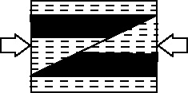 (B) 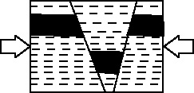
(C) 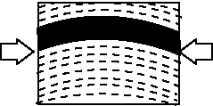 (D)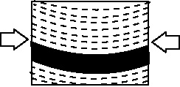
- 地球結構最外層是地殼，根據何種性質將地殼分為海洋地殼和大陸地殼？
(A)岩石種類
(B)密度大小
(C)溫度高低
(D)地震波波速變化
- 在地函內部有一小部分岩石因為熔融，相對於堅硬的岩石而言，具有極緩慢的流動性。這裡指的是哪個結構？
(A)岩石圈
(B)軟流圈
(C)火山島
(D)隱沒帶
- 岩石圈的範圍，包括哪些？
(A)地函全部
(B)地殼全部和部分地函
(C)地殼全部
(D)地殼部分和全部地函
- 有關大陸地殼的敘述，何者正確？
(A)主要由花岡岩組成
(B)約7公里的厚度
(C)主要由橄欖岩組成
(D)約100公里的厚度
- 韋格納根據哪些依據而提出的大陸漂移學說？
(A)化石分佈
(B)海岸線分佈
(C)山脈分佈
(D)以上皆是
- 韋格納如何解釋大陸漂移時所需的動力來源？
(A)無法解釋
(B)軟流圈的熱對流
(C)地函的熱對流
(D)海水的浮力
- 下列何者不是海底擴張學說提到的內容？
(A)中洋脊噴發玄武岩質岩漿形成新的海洋地殼
(B)愈靠近中洋脊的岩層愈年輕
(C)中洋脊兩側舊的海洋地殼往兩旁移動
(D)海底擴張的動力來源和地函熱對流有關
- 目前所說的板塊，其範圍和下列何者相同？
(A)地殼
(B)軟流圈
(C)地函
(D)岩石圈
- 中洋脊的名稱來源是因發現的位置是在大西洋的中間。下列有關中洋脊的敘述，何者正確？
(A)全球各大洋幾乎都有中洋脊的蹤跡
(B)中洋脊是聚合性的板塊交界類型
(C)中洋脊附近很少發生地震
(D)安地斯山脈的總長度比中洋脊還長
- 若海洋探測隊駕著探測船由歐洲行駛至北美洲，下列何者最接近他們探測到的海底地形剖面圖？
(A)
(B)
(C)
(D)
- 地表附近，下凹最深的地形是？
(A)中洋脊
(B)火山島弧
(C)海溝
(D)洋底盆地
- 關於板塊的敘述，何者正確？
(A)板塊的交界就是海陸的交界處
(B)板塊的形狀與大小不會改變
(C)陸地和海洋分別位在不同板塊上
(D)一個板塊上可能同時有陸地和海洋
- 附圖是甲、乙、丙三個板塊的地質結構圖。試判斷甲、乙板塊交界類型和乙、丙板塊交界類型分別是？
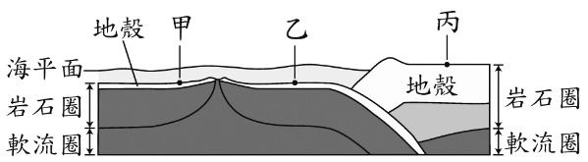
(A)甲乙是聚合性、乙丙是張裂性
(B)甲乙是聚合性、乙丙是聚合性
(C)甲乙是張裂性、乙丙是張裂性
(D)甲乙是張裂性、乙丙是聚合性
- 承上題，已知甲、乙兩板塊運動的動力來源是軟流圈的熱對流。試推測甲、乙交界處的熱對流方向是？
(A)向上
(B)向下
(C)左上右下
(D)左上右下
- 試由「板塊構造學說」判斷，下列何者錯誤？
(A)堅硬的岩石圈分裂成許多塊，稱為板塊
(B)板塊的移動方向和移動快慢大致3相同
(C)板塊因軟流圈的熱對流而移動
(D)板塊構造學說可以解釋大陸漂移時的動力來源
- 關於聚合性板塊交界處的可能現象，下列敘述何者錯誤？
(A)可能會出現海溝
(B)地球內熱對流向上
(C)地震活動頻繁
(D)可能形成山脈
- 已知冰島是中洋脊露出大西洋海平面的火山島嶼，其表面地形如附圖。甲、乙、丙是不同年代的岩層，其中甲是最年輕的岩層、丙是最古老的岩層。若想參觀火山活動，試判斷應該到哪個位置最有機會看到？
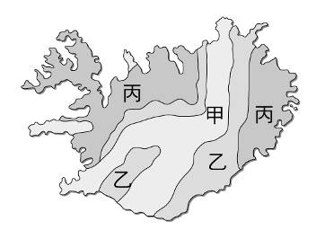
(A)甲
(B)乙
(C)丙
(D)都看不到
- 已知目前海底擴張仍持續進行中。試推測：全球的海洋面積總和為何沒有明顯改變？
(A)海水的總量減少中
(B)海底岩層具有伸縮性
(C)陸地面積持續縮小
(D)舊海洋地殼隱沉入地函
- 金乘五到山上露營時，見到山壁露出地形如附圖。試問此種地質構造形成的原因是？
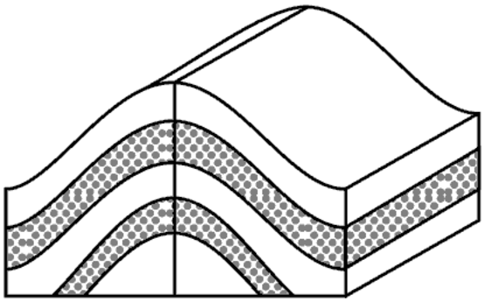
(A)岩漿流過岩層導致
(B)沉積時因重力而彎曲
(C)受擠壓的力而造成
(D)斷層經過而產生
- 附圖是某處板塊的構造示意圖，試推測甲、乙、丙三處地殼形成的時間先後順序？
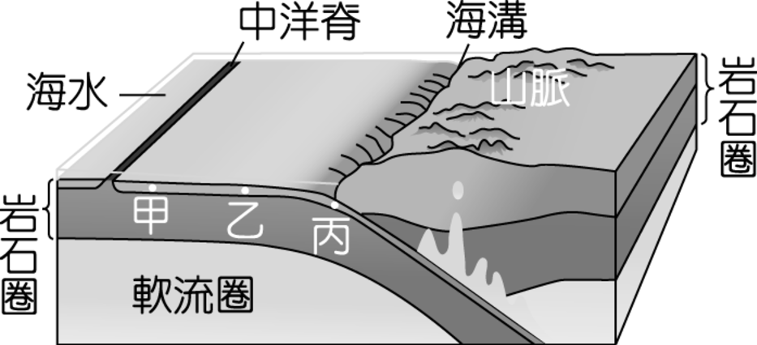
(A)甲→丙→乙
(B)甲→乙→丙
(C)丙→乙→甲
(D)三者同時形成
甲
乙
丙
- 附圖是某地地層結構圖，地表有河流，箭頭表示河水流動方向。虛線表示地層受力產生斷裂的斷層面。試判斷：甲、乙何者是上盤岩層？
(A)甲
(B)乙
(C)都不是
(D)都是上盤
甲
乙
- 承上題，若甲、乙岩層受擠壓的力量而產生相對移動，則會產生哪種斷層？
(A)正斷層
(B)逆斷層
(C)平移斷層
(D)都有可能
- 附圖是環太平洋火山帶示意圖，又稱為火環帶，是一個圍繞太平洋經常發生地震和火山爆發的地區，全長40,000公里，呈馬蹄形。它有452座火山，占有地球上的活躍的和休眠火山的75％以上而且地球上90%的地震以及81%最強烈的地震都在該地帶上發生。
關於地震與火山兩者之間的關聯性，下列何者正確？
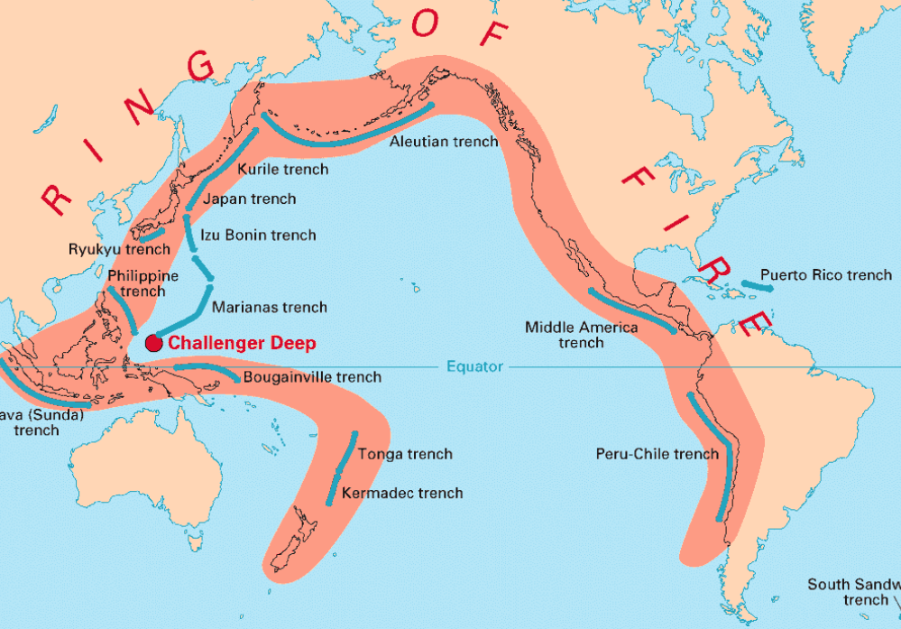
(A)地震和火山之間並無任何關聯
(B)地震和火山都是因板塊運動所造成
(C)火山是引發地震的主因
(D)地震是引發火山的主因
- 呈上題，地球上的火山和地震活動，目前大多使用哪種學說解釋其發生原因？
(A)海底擴張學說
(B)大陸漂移學說
(C)亞佛加厥假說
(D)板塊構造學說
- 根據所學，請判斷臺灣附近的板塊構造和下列何者最接近？
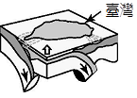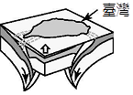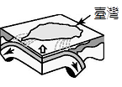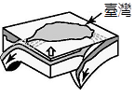
(A)
(B)
(C)
(D)
- 地震發生時，產生地震波的位置，一般稱之為？
(A)震源
(B)震央
(C)震度
(D)地震規模
- 關於地震強度和地震規模的概念：同一個地震，各個地震測站所測到、計算出的數值，應該相同的是？
(A)地震規模
(B)地震強度
(C)兩者都相同
(D)兩者都不同
- 某日發生地震，記者的相關報導：…此次地震震央在花蓮 新城鄉，震源深度25公里，地震規模為6.5級…台北最大震度3級…。上述報導中，應該修正的部分是？
(A)地震規模只能有整數部分
(B)地震規模不能使用”級”
(C)震度要寫到小數1位數
(D)震度不能使用”級”
- 附圖是甲、乙兩個板塊交界的平面圖(空拍圖)，圖中斜線是板塊交界處；符號是歷年發生地震的震央位置(Ο表示淺源地震、x表示中源地震、△表示深源地震)。試判斷甲、乙兩板塊的交界類型？
(A)張裂性，甲遠離乙
(B)張裂性，乙遠離甲
(C)聚合性，甲隱沒到乙下方
(D)聚合性，乙隱沒到甲下方
甲
乙
- 附圖是一座因褶皺而形成的山，其地層剖面如圖，且該地區的各個沉積岩岩層未經上下倒轉。若在甲乙兩地之間要開挖一條水平隧道，試判斷，從甲挖到乙，所挖到的岩層年代變化可能是？
(A)老→新→老
(B)老→老→新
(C)新→老→新
(D)新→新→老
甲
乙
- 某地區岩層剖面如圖，甲、乙是火成岩脈。試判斷甲、乙岩脈事件發生的先後順序：
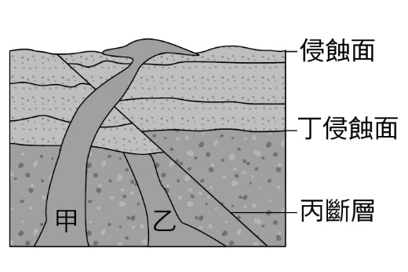
(A)甲比乙先
(B)乙比甲先
(C)甲乙同時發生
(D)無法判斷
- 承上題，甲岩脈和丙斷層發生的先後順序應該是？
(A)甲比丙先
(B)甲丙同時發生
(C)丙比甲先
(D)無法判斷
- 附圖是位於海岸山脈南邊未端的臺東 利吉月世界，此處原為海底沉積物，因板塊擠壓抬升而成為陸地。因鬆軟的泥岩極易被沖蝕，又不易蓄水而形成不毛的奇特景觀，是著名的惡地地形。試判斷上述提到的海底沉積物應該屬於哪個板塊？
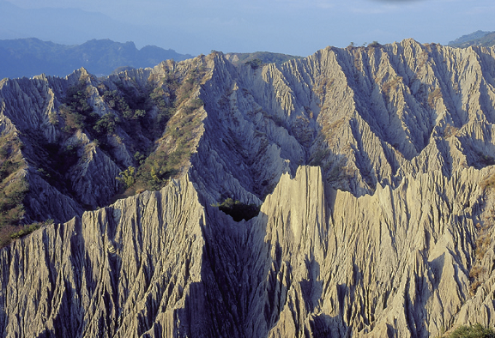
(A)歐亞板塊
(B)太平洋板塊
(C)菲律賓海板塊
(D)印澳板塊
- 有關張裂性板塊交界處與聚合性板塊交界處的比較，下列何者是他們的共同特性？
(A)都是地震、火山活躍的地方
(B)兩側都有一邊是海洋地殼
(C)都有一側的板塊在交界處隱沒消失
(D)交界處都在海面以下
- 附圖某地區地層剖面圖以及地層內的化石。下列關於此地區的推論，何者最正確？
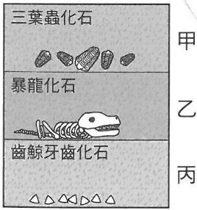
(A)由暴龍化石可推測此地一直是陸地環境
(B)此地一直是海洋環境，出現暴龍化石應該是暴龍溺水導致
(C)此地區地層發生過地層上下倒轉，三葉蟲化石才會出現在最上層
(D)以上皆正確
- 地球內部仍很高溫，且持續向外散熱中。在熱對流上升的地方，相對應的地表位置通常會出現哪種地形？
(A)陸地上的高山
(B)平原或台地
(C)裂谷或中洋脊
(D)海溝或火山島弧
《試題結束》

